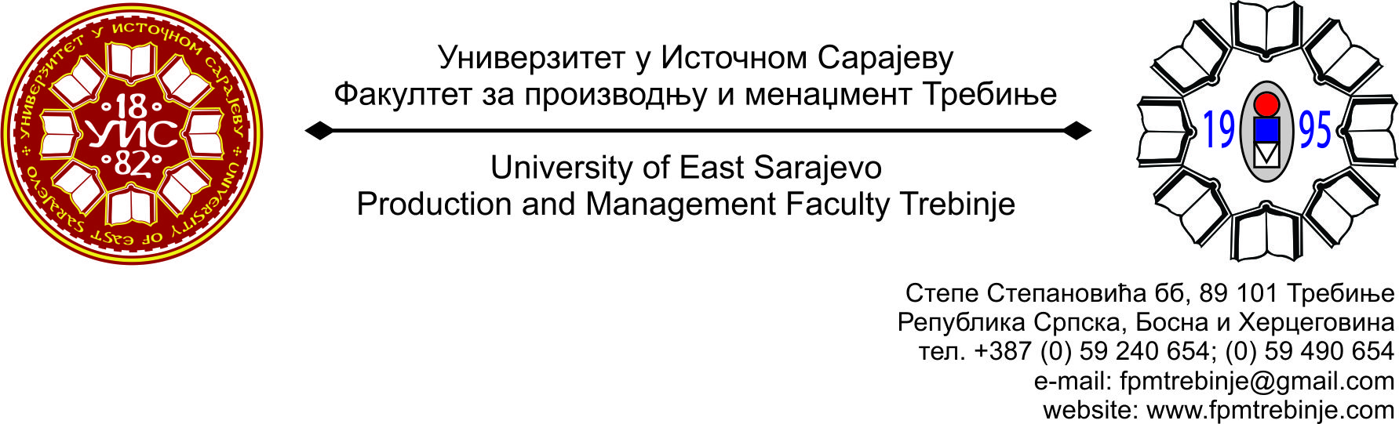
Број: 539/2015
Датум: 25.05.2015. године

На основу члана 59. Статута Универзитета у Источном Сарајеву, члана 5. Пословника о раду Научно-наставног вијећа, сазивам 16. /шеснаесту/ редовну сједницу Научно - наставног вијећа Факултета за производњу и менаџмент Требиње.
За сједницу предлажем сљедећи:
ДНЕВНИ РЕД
- Усвајање Дневног реда;
- Усвајање Записника са 15. /петнаесте/ редовне сједнице Научно-наставног вијећа;
- Усвајање Записника са 1. /прве/ ванредне сједнице Научно-наставног вијећа одржане електронским путем;
- Доношење одлуке о одржавању 5. Математичке конференције Републике Српске;
- Именовање Почасног, Научног и Организационог одбора 5. Математичке конференције Републике Српске;
- Разматрање Извјештаја комисије за оцјену подобности теме докторске дисертације под називом “Развој модела предикције процеса обраде бушењем на бази квалитета обрађене површине“ и кандидата мр Радослава Вучуревића;
- Фомирање Комисије за спровођење студентске анакете за љетни семестар 2014/2015. године;
- Захтјев асистента Марине Милићевић за учествовање на научном скупу „13th International Interdisciplinary Seminar on Mathematical Models and Modeling in Laser Plasma Processes and Advances Science Tehnologies“ који се одржава у Петровцу од 30.05. 2015. до 06.06.2015. године;
- Анализа пролазности у јануарско-фебруарском испитном року;
- Проблематика наставног процеса;
- Захтјеви студената Научно - наставном вијећу Факултета за добијање сагласности на тему за израду дипломског, односно завршног рада на првом циклусу студија;
- Информацијe декана;
- Студентска питања;
- Текућа питања.

Сједница Научно-наставног вијећа ће се одржати у петак 29.05.2015. године са почетком у 13.00 часова у амфитеатру Факултета.
Предсједник
Научно - наставног вијећа
Проф. др Душан Јокановић

